Znak sprawy: WOF.261.12.2015

SPECYFIKACJA ISTOTNYCH WARUNKÓW ZAMÓWIENIA

na usługę polegającą na Wykonaniu zabiegów z zakresu ochrony czynnej w rezerwacie przyrody:
1) część I: Ligota Dolna,
2) część II: Złote Bagna.
Zamówienie prowadzone jest w ramach realizacji projektu pn. Wspieranie działań na rzecz różnorodności biologicznej poprzez zapewnienie właściwego stanu ochrony obszarów cennych przyrodniczo oraz działania edukacyjno-informacyjne w 2015 roku współfinansowanego ze środków Wojewódzkiego Funduszu Ochrony Środowiska i Gospodarki Wodnej w Opolu.

Specyfikację opracowała Komisja Przetargowa w składzie:

Małgorzata Pach - Przewodniczący Komisji

Marta Kulon - Sekretarz Komisji

Andrzej Meryk - Członek Komisji

Kamil Kaniecki – Członek Komisji

Zatwierdzam: Alicja Majewska- Regionalny Dyrektor Ochrony Środowiska w Opolu

Opole, 2015-04-

Specyfikacja Istotnych Warunków Zamówienia

PRZEDMIOT ZAMÓWIENIA:
Przedmiotem zamówienia jest usługa polegająca na Wykonaniu zabiegów z zakresu ochrony czynnej w rezerwacie przyrody:
1) część I: Ligota Dolna,
2) część II: Złote Bagna.

ZAMAWIAJĄCY:
Regionalna Dyrekcja Ochrony Środowiska w Opolu
ul. Obrońców Stalingradu 66
45-512 Opole
Tel. (077) 45-26-230, fax (077) 45-26-231
NIP:7542954917
REGON: 160221317
www.opole.rdos.gov.pl
e-mail: RDOS.opole@rdos.gov.pl

I. Informacje ogólne
1. Regionalna Dyrekcja Ochrony Środowiska w Opolu, zwana dalej Zamawiającym, ogłasza przetarg nieograniczony w trybie ustawy z dnia 29 stycznia 2004 r. Prawo zamówień publicznych (Dz. U. z 2013 r., poz. 907 z późn. zm.), zwanej dalej ustawą, na usługę polegającą na Wykonaniu zabiegów z zakresu ochrony czynnej w rezerwacie przyrody:
1) część I: Ligota Dolna,
2) część II: Złote Bagna.
2. Zamówienie prowadzone jest w ramach realizacji projektu pn. Wspieranie działań na rzecz różnorodności biologicznej poprzez zapewnienie właściwego stanu ochrony obszarów cennych przyrodniczo oraz działania edukacyjno-informacyjne w 2015 roku współfinansowanego ze środków Wojewódzkiego Funduszu Ochrony Środowiska i Gospodarki Wodnej w Opolu.
3. Zamawiający dopuszcza możliwość składania ofert częściowych.
4. Zamawiający nie dopuszcza możliwości składania ofert wariantowych.
5. Zamawiający nie przewiduje udzielenia zamówień uzupełniających, o których mowa w art. 67 ust. 1 pkt. 6 lub art. 134 ust. 6 pkt. 3 ustawy.
6. Zamawiający nie zamierza ustanawiać dynamicznego systemu zakupów.
7. Zamawiający nie przewiduje przeprowadzenia aukcji elektronicznej w celu wyboru najkorzystniejszej oferty.
8. Zamawiający nie przewiduje zawarcia umowy ramowej.
9. Rozliczenia pomiędzy Zamawiającym a Wykonawcą prowadzone będą w PLN. W przypadku podania wartości w walutach obcych Zamawiający dokona ich przeliczenia na PLN zgodnie ze średnim kursem walut ogłoszonym przez NBP na dzień ogłoszenia postępowania.
10. Zamawiający nie zastrzega obowiązku osobistego wykonania przez Wykonawcę kluczowych części zamówienia.
11. Ogłoszenie o zamówieniu opublikowano w Biuletynie Zamówień Publicznych.

II. Opis przedmiotu zamówienia:
1. Nazwa i przedmiot zamówienia: Przedmiotem zamówienia jest usługa polegająca na Wykonaniu zabiegów z zakresu ochrony czynnej w rezerwacie przyrody:
1) część I: Ligota Dolna,
2) część II: Złote Bagna
2. Szczegółowe opisy przedmiotu zamówienia zawiera załącznik nr 1 i załącznik nr 2 do SIWZ.
3. Znak sprawy postępowania nadany przez Zamawiającego: WOF.261.12.2015
4. Wspólny słownik zamówień ( CPV) - Przedmiotem zamówienia są usługi oznaczone kodami CPV:
77200000-2 – Usługi leśnictwa
7730000-3 – Usługi ogrodnicze

III. Termin realizacji zamówienia
Ostateczny termin wykonania zamówienia upływa:
1) dla części I - 30 września 2015 r.,
2) dla części II- 15 sierpnia 2015 r.,
przy czym przy realizacji przedmiotu zamówienia należy stosować się do dat właściwych do każdego działania, szczegółowo opisanych w Opisie Przedmiotu Zamówienia.
IV. Warunki udziału w postępowaniu przetargowym oraz sposób oceny spełniania tych warunków:
1. O udzielenie zamówienia mogą ubiegać się Wykonawcy, którzy spełniają warunki dotyczące:
- posiadania uprawnień do wykonywania określonej działalności lub czynności, jeżeli przepisy prawa nakładają obowiązek ich posiadania – Zamawiający nie wyznacza szczegółowego warunku w tym zakresie;
- posiadania wiedzy i doświadczenia - Zamawiający nie wyznacza szczegółowego warunku w tym zakresie;
- dysponowania odpowiednim potencjałem technicznym oraz osobami zdolnymi do wykonania zamówienia – Zamawiający nie wyznacza szczegółowego warunku w tym zakresie;
- sytuacji ekonomicznej i finansowej - Zamawiający nie wyznacza szczegółowego warunku w tym zakresie.
2. Zamawiający dokona oceny spełniania warunków na podstawie złożonych oświadczeń i dokumentów według zasady: spełnia / nie spełnia.
3. Niespełnienie warunków wymaganych w niniejszym rozdziale, tzn. nie złożenie oświadczeń skutkuje wykluczeniem Wykonawcy z udziału w postępowaniu, z zastrzeżeniem art. 26 ust. 3 ustawy.
4. Wykonawcy mogą wspólnie ubiegać się o udzielenie zamówienia. Przepisy dotyczące Wykonawcy stosuje się odpowiednio do wykonawców wspólnie ubiegających się o udzielenie zamówienia.
5. Wykonawca może polegać na wiedzy i doświadczeniu, potencjale technicznym, osobach zdolnych do wykonania zamówienia, zdolnościach finansowych lub ekonomicznych innych podmiotów, niezależnie od charakteru prawnego łączących go z nimi stosunków. Wykonawca w takiej sytuacji zobowiązany jest udowodnić zamawiającemu, iż będzie dysponował tymi zasobami w trakcie realizacji zamówienia, w szczególności przedstawiając w tym celu pisemne zobowiązanie tych podmiotów do oddania mu do dyspozycji niezbędnych zasobów na potrzeby wykonania zamówienia.
6. Podmiot, który zobowiązał się do udostępnienia zasobów, zgodnie z pkt 5, odpowiada solidarnie z Wykonawcą za szkodę Zamawiającego powstałą wskutek nieudostępnienia tych zasobów, chyba że za nieudostępnienie zasobów nie ponosi winy.
7. Zamawiający wyklucza z postępowania o udzielenie zamówienia Wykonawcę, który w okresie 3 lat przed wszczęciem postepowania, w sposób zawiniony poważnie naruszył obowiązki zawodowe, w szczególności, gdy Wykonawca w wyniku zamierzonego działania lub rażącego niedbalstwa nie wykonał lub nienależycie wykonał zamówienie, co Zamawiający jest w stanie wykazać za pomocą dowolnych środków dowodowych.

V. Wykaz niezbędnych oświadczeń i dokumentów.
1. Wykaz niezbędnych oświadczeń i dokumentów zawarto w rozdziałach: Va, Vb i Vc.
2. Dokumenty są składane w oryginale lub kopii poświadczonej za zgodność z oryginałem przez Wykonawcę.
3. W przypadku Wykonawców wspólnie ubiegających się o udzielenie zamówienia oraz w przypadku innych podmiotów, na zasobach których Wykonawca polega na zasadach określonych w art. 26 ust. 2b ustawy, kopie dokumentów dotyczących odpowiednio Wykonawcy lub tych podmiotów są poświadczane za zgodność z oryginałem odpowiednio przez Wykonawcę lub te podmioty.
4. Dokumenty sporządzone w języku obcym są składane wraz z tłumaczeniem na język polski.

Va. Wykaz oświadczeń i dokumentów potwierdzających spełnianie warunków udziału w postępowaniu:
W celu potwierdzenia spełniania warunków uprawniających do udziału w postępowaniu, Wykonawcy wraz z ofertą przedłożą zgodnie ze wzorem określonym w załączniku nr 4 do SIWZ – oświadczenie o spełnieniu warunków udziału w postępowaniu,

Vb. Wykaz oświadczeń i dokumentów potwierdzających spełnianie warunków niepodlegania wykluczeniu na podstawie art. 24 ust. 1 ustawy:
W celu potwierdzenia niepodleganiu wykluczeniu na podstawie art. 24 ust. 1 ustawy, Wykonawcy wraz z ofertą przedłożą zgodnie ze wzorem określonym w załączniku nr 5 do SIWZ – oświadczenie o braku podstaw do wykluczenia;

Vc. Wykaz oświadczeń i dokumentów potwierdzających spełnianie warunku niepodlegania wykluczeniu na podstawie 24 ust. 2 pkt 5 ustawy:
W celu potwierdzenia niepodleganiu wykluczeniu na podstawie art. 24 ust. 2 pkt 5 ustawy, Wykonawcy wraz z ofertą przedłożą listę podmiotów należących do tej samej grupy kapitałowej, o której mowa w art. 24 ust. 2 pkt 5 ustawy, albo informację o tym, że Wykonawca nie należy do grupy kapitałowej, zgodnie ze wzorem określonym w załączniku nr 6 do SIWZ.

VI. Dokumentacja przetargowa
Wykonawcy mają obowiązek dokładnie zapoznać się z treścią wszystkich dokumentów przetargowych. Oferty, których treść nie odpowiada treści SIWZ zostaną odrzucone (załączniki do SIWZ stanowią integralną część SIWZ).
Wprowadzone wszelkie zmiany do dokumentów przetargowych, przed terminem składania ofert, zostaną przekazane pisemnie wszystkim Wykonawcom, którym Zamawiający przekazał SIWZ oraz umieszczone na stronie internetowej Zamawiającego.

VII. Sposób porozumiewania się Wykonawców z Zamawiającym
1. Oświadczenia, wnioski, zawiadomienia i inne informacje Zamawiający i Wykonawcy przekazują pisemnie. Dopuszcza się porozumiewanie faksem (nr faksu: 077 45-26-231) lub mailem (Marta.Kulon.opole@rdos.gov.pl). Każda ze stron na żądanie drugiej niezwłocznie potwierdza fakt otrzymania faksu lub maila , z zastrzeżeniem ust. 2.
2. Wykonawcy, którzy do dnia składania ofert nie złożyli wymaganych przez Zamawiającego oświadczeń lub dokumentów, o których mowa w art. 25 ust. 1 lub w art. 26 ust. 2d ustawy lub którzy nie złożyli pełnomocnictw, albo którzy złożyli wymagane przez Zamawiającego oświadczenia i dokumenty, o których mowa w art. 25 ust. 1 lub w art. 26 ust. 2d ustawy, zawierające błędy lub którzy złożyli wadliwe pełnomocnictwa i zostaną wezwani na podstawie art. 26 ust. 3 ustawy do ich złożenia, powinni przesłać/złożyć w formie pisemnej ww. oświadczenia, dokumenty w formie oryginału lub kopii poświadczonej za zgodność z oryginałem przez osobę/osoby uprawnioną/uprawnione do reprezentowania Wykonawcy lub pełnomocnictwa w formie oryginału wystawionego przez osoby uprawnione do reprezentowania Wykonawcy lub kopii (odpisu) urzędowo poświadczonej, w terminie i do miejsca wskazanego w stosownym zawiadomieniu.
3. We wszelkiej korespondencji dotyczącej niniejszego postępowania zaleca się wskazywać znak sprawy postępowania nadany przez Zamawiającego lub nazwę zamówienia nadaną przez Zamawiającego. Ponadto Zamawiający informuje, że ma ustalone godziny pracy – od poniedziałku do piątku od godziny 7.30 do 15.30.
4. Ze strony Zamawiającego osobami uprawnionymi do kontaktowania się z Wykonawcami są przedstawiciele Zamawiającego:
- w kwestiach proceduralnych – Marta Kulon – pok. 4.19, tel. 77-45-26-249,
- w kwestiach merytorycznych – Kamil Kaniecki – pok. 4.17, tel. 77-45-26-247.
5. Wykonawca może się zwrócić na piśmie z prośbą o udzielenie wyjaśnień treści SIWZ. Zamawiający udzieli wyjaśnień niezwłocznie, jednak nie później niż na 2 dni przed upływem terminu składania ofert – pod warunkiem, że wniosek o wyjaśnienie treści SIWZ wpłynął do Zamawiającego nie później niż do końca dnia, w którym upływa połowa wyznaczonego terminu składania ofert. Treść zapytań wraz z wyjaśnieniami (bez ujawnienia źródła zapytania) Zamawiający przekazuje Wykonawcom, którym przekazał SIWZ oraz udostępnia na stronie internetowej.
4. Zamawiający nie zamierza zwoływać zebrania Wykonawców.

VIII. Koszt sporządzenia oferty
Wszystkie koszty sporządzenia i przedłożenia oferty ponosi Wykonawca.

IX. Termin związania ofertą
Wykonawcy pozostają związani z ofertą przez 30 dni, licząc od upływu terminu wyznaczonego do składania ofert.

X. Sposób przygotowania oferty
1. Wykonawcy przygotowują i przedstawiają swoje oferty zgodnie z wymaganiami zawartymi w dokumentacji przetargowej, bez dopisków, opcji i wariantów.
2. Oferta musi być sporządzona w języku polskim, czytelnie wypełniona w sposób trwały, dokumenty sporządzone w języku obcym należy dostarczyć wraz z tłumaczeniem na język polski - poświadczone za zgodność z oryginałem przez Wykonawcę.
3. Oferta musi być podpisana przez Wykonawcę lub upoważnionych do zaciągania zobowiązań przedstawicieli Wykonawcy wymienionych w aktualnych dokumentach rejestracyjnych firmy lub osoby posiadające pisemne pełnomocnictwo dołączone do oferty.
4. Składane kserokopie dokumentów muszą być czytelne i poświadczone przez Wykonawcę za zgodność z oryginałem (na każdej stronie) przez osoby podpisujące ofertę lub osoby posiadające pisemne pełnomocnictwo dołączone do oferty.
5. Oferta winna składać się z wypełnionego formularza oferty wraz ze wszystkimi załącznikami. Zaleca się:
1) zestawienie dokumentów w kolejności przedstawionej w dziale V,
2) spięcie dokumentów w sposób trwały.
6. Wykonawca powinien zastrzec informacje stanowiące tajemnicę przedsiębiorstwa w rozumieniu przepisów o zwalczaniu nieuczciwej konkurencji, które będą traktowane jako poufne i nie będą udostępniane osobom trzecim, pod warunkiem, że Wykonawca wykaże, że zastrzeżone informacje stanowią tajemnicę przedsiębiorstwa. Wykonawca nie może zastrzec informacji, o których mowa w art. 86 ust. 4 ustawy. Dokumenty zawierające zastrzeżone informacje należy spiąć oddzielnie z adnotacją “Dokumenty objęte tajemnicą przedsiębiorstwa”.
7. W przypadku podmiotów występujących wspólnie wymagane jest ustanowienie pełnomocnika do reprezentowania Wykonawców w postępowaniu o udzielenie zamówienia albo pełnomocnika do reprezentowania Wykonawców w postępowaniu o udzielenie zamówienia i zawarcia umowy w sprawie zamówienia publicznego. Pełnomocnictwo musi określać zakres pełnomocnictwa i być podpisane przez osobę lub osoby wymienione w dokumencie rejestrowym - pełnomocnictwo należy dołączyć do oferty.
8. Przepisy dotyczące Wykonawcy stosuje się odpowiednio do podmiotów występujących wspólnie. Wykonawcy składający ofertę wspólną muszą łącznie wykazać spełnienie warunków udziału w postępowaniu - niezbędne oświadczenia i dokumenty należy złożyć w jednym egzemplarzu podpisanym przez ustanowionego pełnomocnika (dokumenty wymienione w dziale Va). Dokumenty potwierdzające niepodleganie wykluczeniu Wykonawców na podstawie art. 24 ust. 1 i art. 24 ust. 2 pkt 5 ustawy składa każdy z Wykonawców oddzielnie (dokumenty wymienione w dziale Vb i Vc).
9. W przypadku wyboru oferty Wykonawców występujących wspólnie należy przed zawarciem umowy przedłożyć umowę regulującą współpracę tych podmiotów.

XI. Składanie ofert
1. Oferty należy umieścić w nieprzejrzystej, zaklejonej kopercie, zaadresowanej do Zamawiającego z podaniem adresu zwrotnego oraz wyraźnie (widocznie) opisanej:
OFERTA PRZETARGOWA na usługę polegającą na Wykonaniu zabiegów z zakresu ochrony czynnej w rezerwacie przyrody:
1) część I: Ligota Dolna*,
2) część II: Złote Bagna*.
znak sprawy: WOF.261.12.2015,
Nie otwierać przed dniem 10.04.2015 r., godz. 09:15
2. Oferty należy składać na adres siedziby Zamawiającego:
Regionalna Dyrekcja Ochrony Środowiska w Opolu
ul. Obrońców Stalingradu 66
45-512 Opole
Tel. (077) 45-26-230, fax (077) 45-26-231
lub osobiście w sekretariacie Zamawiającego (pokój nr 4.31 A)
najpóźniej do 10.04.2015 r. do godziny 09:00
3. W przypadku przesłania oferty pocztą, kurierem lub innym sposobem - decyduje data i godzina wpływu do siedziby (sekretariatu) Zamawiającego.
4. Informacje o ofertach złożonych po ww. terminie niezwłocznie zostaną zwrócone Wykonawcom bez otwierania.

XII. Otwarcie ofert
1. Otwarcie ofert nastąpi w siedzibie Zamawiającego:
Regionalna Dyrekcja Ochrony Środowiska w Opolu
ul. Obrońców Stalingradu 66, 45-512 Opole, pok. 4.32
w dniu 10.04.2015 r. o godzinie 09:15
2. Otwarcie ofert jest jawne.

XIII. Sposób obliczenia ceny
1. Na cenę ryczałtową wykonania zadania, tj. cenę brutto powinny składać się wszystkie koszty związane z realizacją pełnego zakresu przedmiotu zamówienia. W formularzu oferty należy podać cenę brutto (z podatkiem VAT). Wykonawca określi cenę oferty w sposób podany w formularzu ofertowym stanowiącym załącznik nr 3 do SIWZ.
2. Cenę ryczałtową należy traktować jako stałą i wiążącą do zakończenia realizacji przedmiotu zamówienia. Zamawiający nie dopuszcza przedstawiania ceny w kilku wariantach.

XIV. Kryteria i sposób oceny ofert
Przy dokonywaniu oceny ofert Zamawiający będzie stosował następujące kryteria:
cena – 98 %
termin płatności – 2 %
Wygrywa oferta najkorzystniejsza, tj. taka która uzyska najwyższą liczbę punktów za poszczególne kryteria, wg. wzoru:
P= ∑ P1 + ∑ P2
Gdzie:
P- łączna liczba punktów jakie uzyskała oferta
∑ P1 – suma punktów za kryterium cena brutto
∑ P2 – suma punktów za kryterium termin płatności

Punkty za kryteria zostaną obliczone w następujący sposób:
- kryterium ceny:

P1=Cn/Cb*98pkt
Gdzie:
P1 punktacja, którą należy wyznaczyć
Cn oferowana cena oferty najniższej
Cb oferowana cena oferty badanej

- kryterium termin płatności:
Termin płatności | liczba punktów – P2
50 dni | 2
30 dni | 1

Punkty będą zaokrąglane do dwóch miejsc po przecinku lub z większą dokładnością, jeżeli przy zastosowaniu wymienionego zaokrąglenia nie występuje różnica w ilości przyznanych punktów wynikająca z małej różnicy zaoferowanych cen.

XV. Wybór oferty
1. Zamawiający wybierze najkorzystniejszą ofertę na podstawie kryteriów oceny ofert zawartych w niniejszej specyfikacji.
2. Zamawiający odrzuci ofertę jeżeli:
1) jest niezgodna z ustawą,
2) jej treść nie odpowiada treści specyfikacji istotnych warunków zamówienia, z zastrzeżeniem art. 87 ust. 2 pkt 3 ustawy,
3) jej złożenie stanowi czyn nieuczciwej konkurencji w rozumieniu przepisów o zwalczaniu nieuczciwej konkurencji,
4) zawiera rażąco niską cenę w stosunku do przedmiotu zamówienia,
5) została złożona przez Wykonawcę wykluczonego z udziału w postępowaniu o udzielenie zamówienia,
6) zawiera błędy w obliczeniu ceny,
7) wykonawca w terminie 3 dni od dnia doręczenia zawiadomienia nie zgodził się na poprawienie omyłki, o której mowa w art. 87 ust. 2 pkt. 3 ustawy,
8) jest nieważna na podstawie odrębnych przepisów.

XVI. Wadium przetargowe
Zamawiający nie żąda wniesienia wadium.

XVII. Zabezpieczenie należytego wykonania umowy
Zamawiający nie żąda wniesienia zabezpieczenia należytego wykonania umowy.

XVII. Zawarcie umowy
1. Zamawiający zawiera umowę z wybranym Wykonawcą, w terminie nie krótszym niż 5 dni od dnia przesłania zawiadomienia o wyborze najkorzystniejszej oferty za pomocą faksu/maila (każda ze stron na żądanie drugiej niezwłocznie potwierdza fakt ich otrzymania) oraz 10 dni, jeżeli zawiadomienie przesłano w inny sposób, nie później niż przed upływem terminu związania ofertą, z zastrzeżeniem art. 94 ust. 2 ustawy.
2. Wybrany Wykonawca zobowiązany jest do stawienia się w siedzibie Zamawiającego, w terminie podanym w zawiadomieniu, w celu podpisania umowy zgodnej z wzorem stanowiącym załącznik nr 7 do SIWZ.
3. W razie wystąpienia istotnej zmiany okoliczności powodującej, że wykonanie umowy nie leży w interesie publicznym, czego nie można było przewidzieć w chwili zawarcia umowy, Zamawiający może odstąpić od umowy w terminie 30 dni od powzięcia wiadomości o tych okolicznościach, zgodnie z art. 145 ust. 1 ustawy.

XVIII. Odwołania
1. Środki ochrony prawnej przysługują Wykonawcy, a także innemu podmiotowi, jeżeli ma lub miał interes w uzyskaniu danego zamówienia oraz poniósł lub może ponieść szkodę w wyniku naruszenia przez Zamawiającego przepisów ustawy Prawo zamówień publicznych – zgodnie z działem VI ustawy.
2. Odwołanie przysługuje wyłącznie od niezgodnej z przepisami ustawy czynności Zamawiającego podjętej w postępowaniu o udzielenie zamówienia lub zaniechania czynności, do której Zamawiający jest zobowiązany na podstawie ustawy. W niniejszym postępowaniu odwołanie przysługuje wyłącznie wobec czynności:
1) opisu sposobu dokonywania oceny spełniania warunków udziału w postępowaniu,
2) wykluczenia odwołującego z postępowania o udzielenie zamówienia,
3) odrzucenia oferty odwołującego.
3. Odwołanie powinno wskazywać czynność lub zaniechanie czynności Zamawiającego, której zarzuca się niezgodność z przepisami ustawy Prawo zamówień publicznych, zawierać zwięzłe przedstawienie zarzutów, określać żądanie oraz wskazywać okoliczności faktyczne i prawne uzasadniające wniesienie odwołania.
4. Odwołanie wnosi się do Prezesa Izby Odwoławczej w formie pisemnej albo elektronicznej opatrzonej bezpiecznym podpisem elektronicznym weryfikowanym za pomocą ważnego kwalifikowanego certyfikatu (Urząd Zamówień Publicznych, ul. Postępu 17a, 02-676 Warszawa, tel.: +48 022 458 78 01, faks: +48 022 458 78 00, mail: odwolania@uzp.gov.pl
5. Odwołujący przesyła kopię odwołania Zamawiającemu przed upływem terminu do wniesienia odwołania w taki sposób, aby mógł on zapoznać się z jego treścią przed upływem tego terminu.
6. Odwołanie wnosi się w terminie 5 dni od dnia przesłania informacji o czynności Zamawiającego stanowiącej podstawę jego wniesienia - jeżeli zostały przesłane faksem lub drogą elektroniczną, albo w terminie 10 dni - jeżeli zostały przesłane w inny sposób.
7. Odwołanie wobec treści ogłoszenia o zamówieniu, a także wobec postanowień specyfikacji istotnych warunków zamówienia, wnosi się w terminie 5 dni od dnia zamieszczenia ogłoszenia w Biuletynie Zamówień Publicznych lub zamieszczenia specyfikacji istotnych warunków zamówienia na stronie internetowej.
8. Odwołanie wobec czynności innych niż ww. wnosi się w terminie 5 dni od dnia, w którym powzięto lub przy zachowaniu należytej staranności można było powziąć wiadomość o okolicznościach stanowiących podstawę jego wniesienia.

Spis załączników do SIWZ:
- Załącznik nr 1 do SIWZ – Opis przedmiotu zamówienia – Część I;
- Załącznik nr 2 do SIWZ – Opis przedmiotu zamówienia – Część II;
- Załącznik nr 3 do SIWZ - Formularz ofertowy;
- Załącznik nr 4 do SIWZ – Oświadczenie o spełnianiu warunków udziału w postępowaniu;
- Załącznik nr 5 do SIWZ – Oświadczenie o braku podstaw do wykluczenia z postępowania;
- Załącznik nr 6 do SIWZ – Oświadczenie o grupie kapitałowej;
- Załącznik nr 7 do SIWZ – Wzór umowy.

Załącznik nr 1 do SIWZ
Znak sprawy: WOF.261.12.2015

OPIS PRZEDMIOTU ZAMÓWIENIA
1. PRZEDMIOT ZAMÓWIENIA
Przedmiotem zamówienia jest usługa polegająca na „Wykonaniu zabiegów z zakresu ochrony czynnej w rezerwacie przyrody Ligota Dolna.

Zamówienie realizowane będzie na terenie rezerwatu przyrody „Ligota Dolna” (woj. opolskie, powiat Strzelce Opolskie, gmina Strzelce Opolskie), położonego w granicach OZW „Góra Św. Anny”.

Lokalizację przedmiotu zamówienia przedstawiono poniżej:
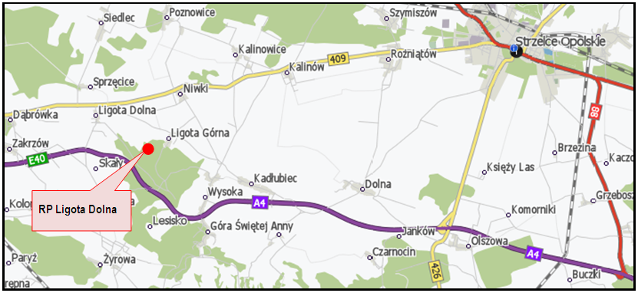
ryc. 1 – lokalizacja RP Ligota Dolna (źródło: opracowanie własne)
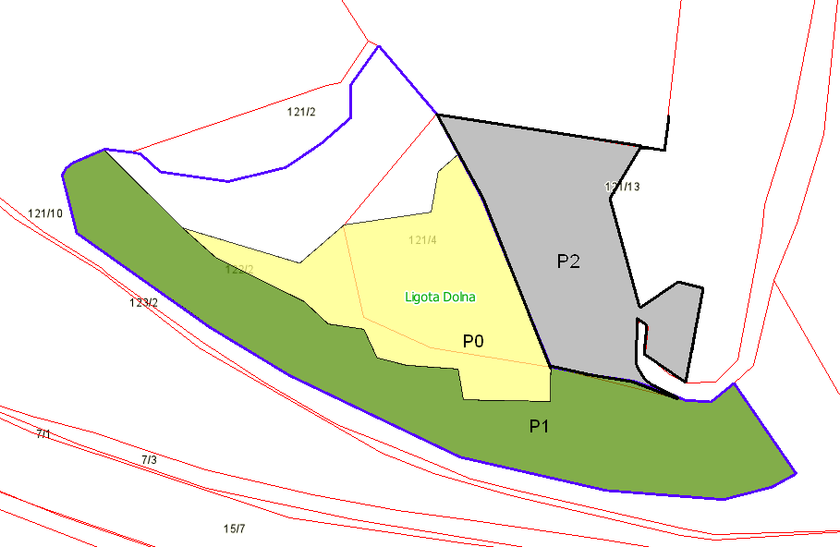
ryc. 2 – obszar objęty przedmiotem zamówienia (źródło: opracowanie własne).

2. ZAKRES ZAMÓWIENIA

Zamówienie obejmuje realizację następujących prac:
Lp. | Lokalizacja prac | Zakres i opis prac | Rozmiar prac
1 | RP Ligota Dolna.  Obszar P0, P1 i P2 wg. ryc. 2 | Usunięcie odrostów drzew i krzewów oraz wykoszenie roślinności zielnej (ręcznie lub przy użyciu kosy spalinowej) i wyniesienie pozyskanej biomasy poza teren objęty pracami. Miejscami odrośla ligustru, głogów i jeżyny. Uwaga: obszar P1 – stok o nachyleniu miejscami do 45 st. | Pow. ok. 6,44 ha
2 | RP Ligota Dolna.  Obszar P0  wg. ryc. 2 | Koszenie (ręcznie lub przy użyciu sprzętu mechanicznego) muraw kserotermicznych. | Pow. ok. 1,70 ha
3 | RP Ligota Dolna.  Obszar P2  wg. ryc. 2 | Bezpośrednio po ścięciu ręczne przenoszenie skoszonej biomasy (z obszaru P0) na wykoszoną wcześniej powierzchnię P2 oraz równomierne jej rozłożenie w celu wysiania nasion.  Ręczny zbiór przesuszonej biomasy z obszaru P2, po wysypaniu się nasion (ok. 3 tygodnie od rozłożenia na powierzchni) i usunięcie jej poza teren rezerwatu. | Pow. ok. 1,74 ha
4 | RP Ligota Dolna.  Obszar P1  wg. ryc. 2 | Ręczne usunięcie roślinności zielnej gatunków niepożądanych na wychodniach skalnych. | Pow. ok. 0,15 ha
5 | Droga dojazdowa do rezerwatu | Wykonanie i posadowienie bramki wjazdowej (szlabanu) na drodze do rezerwatu. Typ szlabanu przedstawiono na zdjęciu poniżej.  Szlaban metalowy z zamkiem, obrotowy 360° (słupek obrotowy, podpora, szlaban),  przeznaczony do zamocowania w ziemi z rur stalowych o średnicy zewnętrznej ok. 100 mm, zabezpieczony farbą antykorozyjną i pomalowany emalią w pasy w kolorach białym i zielonym.  Wymiar szlabanu:  - Grubość ścianki rury 3,2 - 3,5mm.  - Długość - odległość między słupkami pionowymi (słupkiem obrotowym i podporą): 550 cm  - Część nadziemna: 100 cm  - Część podziemna: 90-100 cm - słupek obrotowy i podpora. Na górze podpory znajduje się zamek-urządzenie mechaniczne umożliwiające zablokowanie opuszczonego ramienia szlabanu. Ramię obrotowe wzmocnione wspornikiem z rur 30-40 mm. Słupek obrotowy oraz podporę szlabanu należy zabetonować w gruncie. Miejsce montażu zostanie wskazane Wykonawcy przez Zamawiającego po podpisaniu umowy. Dodatkowo Wykonawca dostarczy Zamawiającemu 4 klucze do szlabanu. | 1 szt.

Obszary robocze (oznaczone symbolami P0 i P1) przedstawiono na zdjęciach o nr 1-5. Uwaga –zostały wykonane po sezonie wegetacyjnym roślin (grudzień).

Termin wykonania zamówienia:
Od 1.09.2015 r. do 30.09.2015 r.

3. Wymagania dotyczące realizacji zamówienia
- Całość prac należy wykonać pod nadzorem przyrodniczym, sprawowanym przez Zamawiającego.
- Wykonawca ma obowiązek zadbać, aby przy realizacji zamówienia zachowane zostały wszystkie wymogi bezpieczeństwa i przestrzegane odpowiednie przepisy BHP.
- Miejsca pozostawienia pozyskanej biomasy zostaną wskazane przez osobę/y sprawującą/e nadzór przyrodniczy w imieniu Zamawiającego.
- W dniu rozpoczęcia prac Zamawiający przekaże Wykonawcy teren objęty przedmiotem zamówienia.

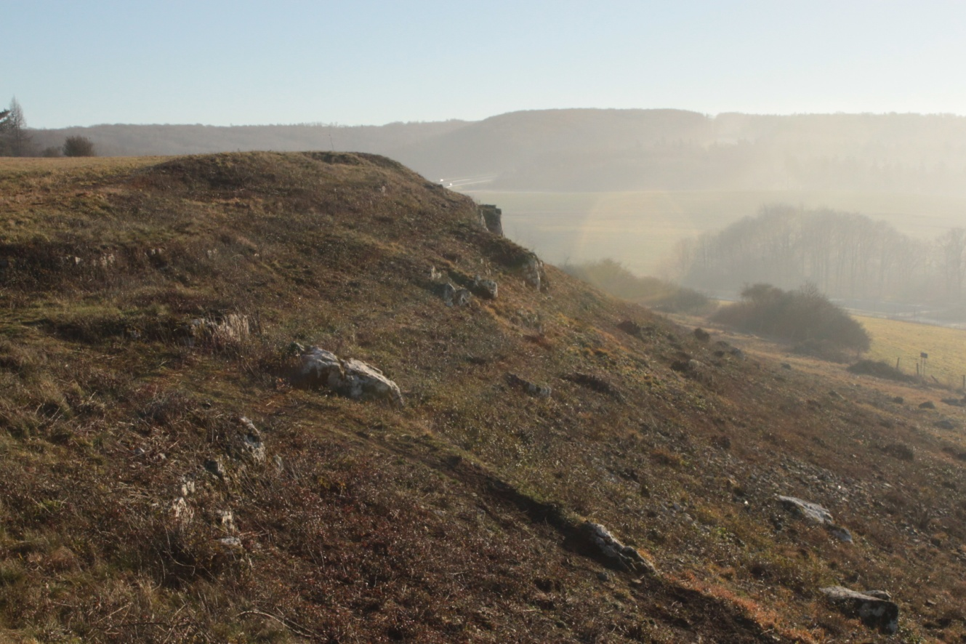
Fot. 1. Nachylenie stoku na obszarze P1 (z widocznymi wychodniami skalnymi). Wypłaszczenie w lewym górnym rogu – obszar P0.

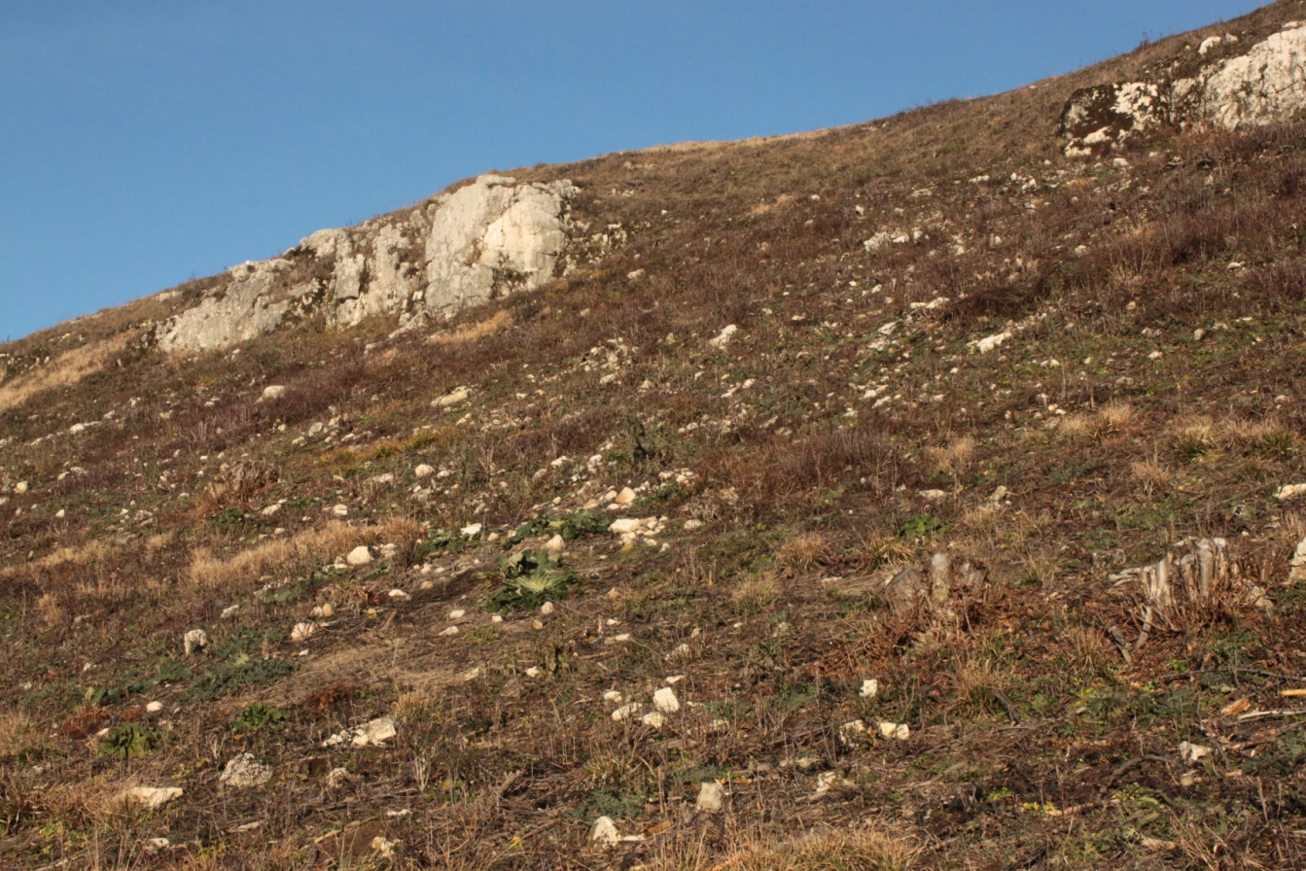
Fot. 2. Wychodnie skalne i pniaki po ściętych drzewach na obszarze P1.
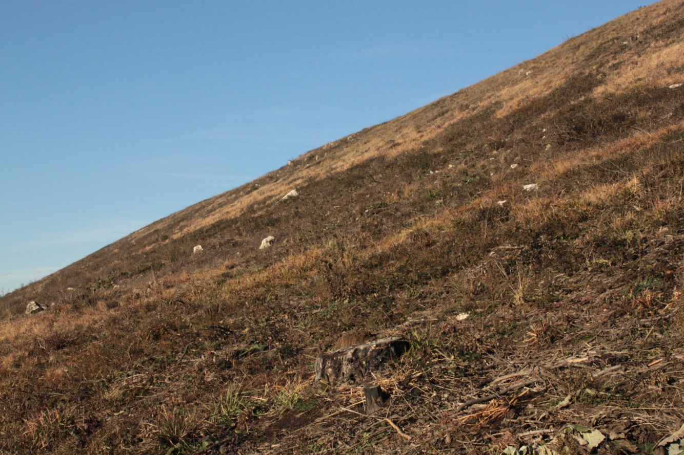
Fot. 3. Nachylenie stoku na obszarze P1.

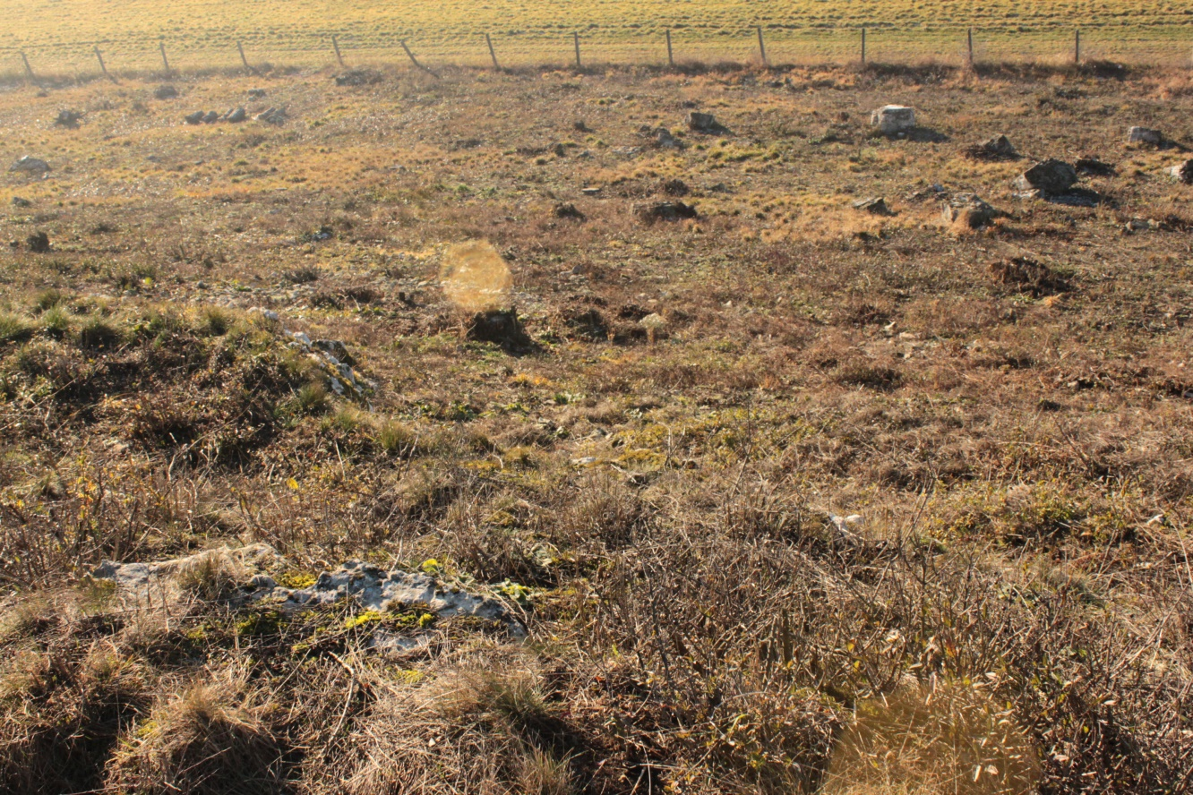
Fot. 4. Południowy fragment obszaru P1.

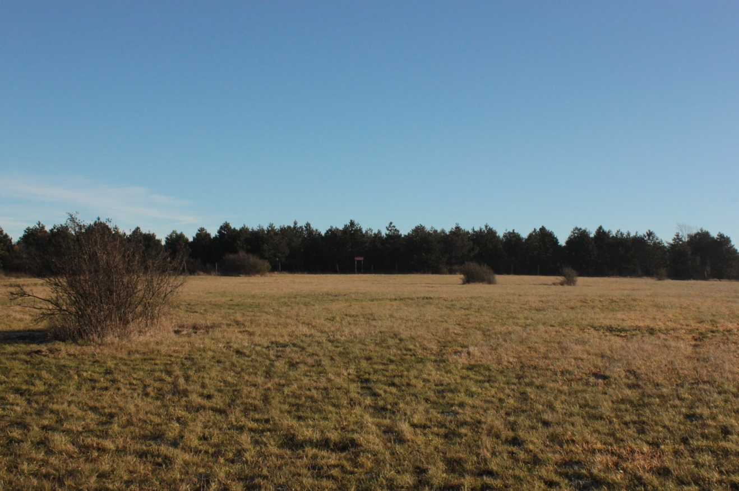
Fot. 5. Obszar P0

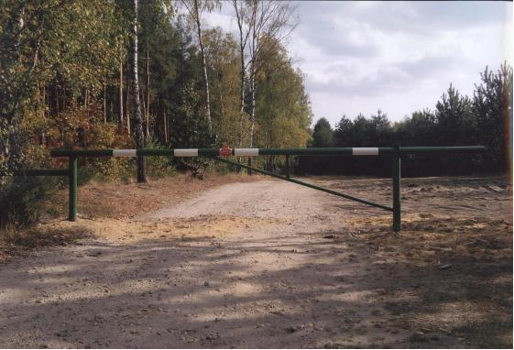
Fot. 6. Wzór bramki (szlabanu) do zamontowania na drodze wjazdowej.

Załącznik nr 2 do SIWZ

OPIS PRZEDMIOTU ZAMÓWIENIA

1. PRZEDMIOT ZAMÓWIENIA
Przedmiotem zamówienia jest usługa polegająca na wykonaniu zabiegów z zakresu ochrony czynnej w rezerwacie przyrody Złote Bagna.

Zadanie realizowane będzie na terenie rezerwatu przyrody Złote Bagna (woj. opolskie, powiat opolski, gmina Tułowice), którego granice znajdują się w obrębie OZW „Bory Niemodlińskie”.
Lokalizację zadania przedstawiono poniżej:
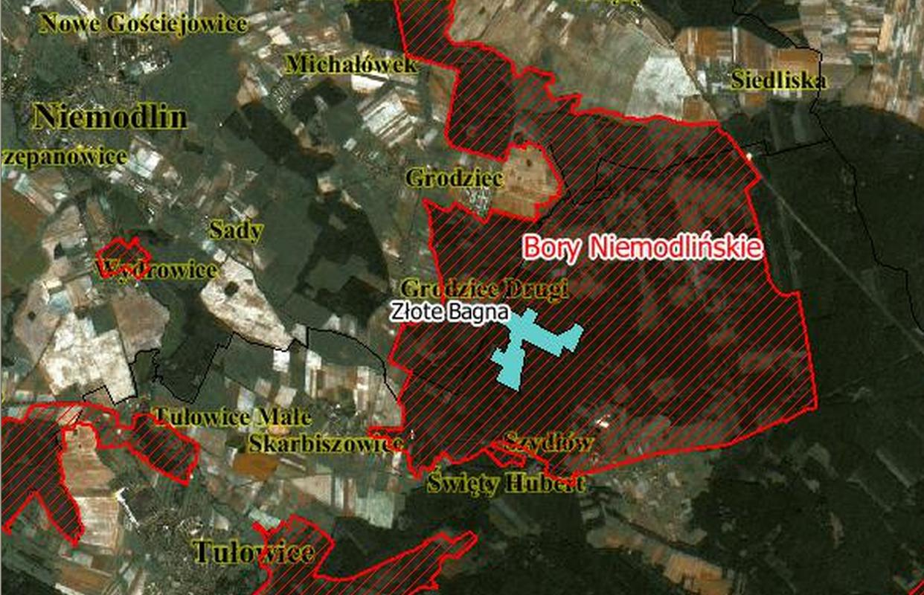
ryc. 1 – lokalizacja zadania (źródło: opracowanie własne)
2. ZAKRES ZAMÓWIENIA
Zamówienie obejmuje realizację następujących prac:

Lp. | Zakres i opis prac | Rozmiar prac | Termin wykonania prac
1. | Usunięcie płatów zarośli tawuły kutnerowatej (odrostów) z powierzchni 12 ha poprzez ręczne ich wyrywanie lub wykopywanie przy użyciu szpadli, bez wynoszenia pozyskanej biomasy poza teren rezerwatu.  Pozostawienie wyrwanych roślin (biomasy) na powierzchni torfowiska/boru bagiennego, odwróconych bryłą korzeniową do góry – do naturalnego rozkładu.  Teren objęty pracami jest zabagniony, miejscami silnie podmokły, na glebach bagiennych i torfowo – murszowych. | Łączna pow.12 ha,  Płaty o zwarciu 30-50%  (śr. 40%). | 1.06.2015 -30.06.2015
2. | Wykoszenie kosą spalinową płatu trzciny pospolitej w południowej części rezerwatu oraz usunięcie uzyskanej w ten sposób biomasy poza teren rezerwatu.  Teren objęty pracami jest zabagniony, miejscami silnie podmokły, na glebach bagiennych. | pow. 0,20 ha | 15.07.2015 -15.08.2015

3. Wymagania dotyczące realizacji zamówienia
- Całość prac należy wykonać pod nadzorem przyrodniczym, prowadzonym przez Zamawiającego
- Wykonawca ma obowiązek zadbać, aby przy realizacji zamówienia zachowane zostały wszystkie wymogi bezpieczeństwa i przestrzegane odpowiednie przepisy BHP.
- Zamawiający przekaże Wykonawcy mapę z zaznaczoną lokalizacją poszczególnych płatów tawuły kutnerowatej oraz trzciny pospolitej – niezwłocznie po podpisaniu umowy.
- Miejsca pozostawienia pozyskanej biomasy (tawuły i trzciny) zostaną wskazane przez osobę/y sprawującą/e nadzór przyrodniczy w imieniu Zamawiającego.

Załącznik nr 3 do SIWZ
Znak sprawy: WOF.261.12.2015

Nazwa Wykonawcy/-ów...................................................... ............................
miejscowość, data
Adres Wykonawcy/ -ów.......................................................

Imię i Nazwisko osoby upoważnionej do reprezentowania Wykonawcy/-ów ……….........................................................................................................................................

Rodzaj upoważnienia do reprezentowania Wykonawcy/-ów …................................................
Numery do kontaktu z Wykonawcą:
tel. Stacjonarny…..………………, tel. komórkowy.................................., fax…..…….………….
e- mail: ………………………………………………

Regionalna Dyrekcja Ochrony Środowiska w Opolu
ul. Obrońców Stalingradu 66
45-512 Opole

FORMULARZ OFERTOWY

1. Nawiązując do ogłoszonego postępowania o udzielenie zamówienia publicznego, w trybie przetargu nieograniczonego, na usługę polegającą na Wykonaniu zabiegów z zakresu ochrony czynnej w rezerwacie przyrody:
1) część I: Ligota Dolna*,
2) część II: Złote Bagna*,
składam ofertę o treści odpowiadającej SIWZ za wykonanie przedmiotu zamówienia:
1) Część I: za następującą łączną ryczałtową kwotę brutto: kwota .................. zł, (słownie:........................................... zł)*,
2) Część II: za następującą łączną ryczałtową kwotę brutto: kwota .................. zł, (słownie:........................................... zł)*,
2. Oświadczam, że wycenione zostały wszystkie elementy niezbędne do wykonania umowy.
3. Akceptuję termin realizacji zamówienia, tj.
1) część I – 18 września 2015 r.*
2) część II – 18 września 2015 r.*,
przy czym przy realizacji przedmiotu zamówienia zobowiązuję się stosować się do dat właściwych do każdego działania.
4. Akceptuję proponowane warunki płatności, w tym m. in. 30 dniowy termin płatności lub deklaruję wydłużony termin płatności, tj. …………… dniowy termin płatności * od daty przedłożenia faktury/rachunku oraz fakt, iż podstawą wystawienia faktury/rachunku jest protokół odbioru przedmiotu zamówienia.
5. Oświadczam, że załączony do specyfikacji istotnych warunków zamówienia wzór umowy został przeze mnie zaakceptowany bez zastrzeżeń.
6. Oświadczam, że zapoznałem się z warunkami postępowania o udzielenie zamówienia publicznego i akceptuję je bez zastrzeżeń.
7. Oświadczam, że jestem związany ofertą przez okres 30 dni od upływu terminu składania ofert, a w przypadku wyboru mojej oferty zobowiązuję się do zawarcia umowy w terminie i miejscu wskazanym przez Zamawiającego.
8. Wykonanie niżej wskazanych części zamówienia zostanie powierzone podwykonawcom:
(jeżeli dotyczy):
1) …………………………………………………………………………………...……………………….
2) ………………………………………………………………………………………….........................
9.Nazwy (firmy) podwykonawców, na których zasoby powołuję się na zasadach określonych w art. 26 ust. 2b ustawy Pzp, w celu wykazania spełniania warunków udziału w postępowaniu, o których mowa w art. 22 ust. 1 ustawy Pzp:
1)……………………………………………………………………………………………………..
2)……………………………………………………………………………………………………..
3)……………………………………………………………………………………………………..
10. Oświadczam, że niniejsza oferta zawiera na stronach nr od ……… do ……… informacje stanowiące tajemnicę przedsiębiorstwa w rozumieniu przepisów o zwalczaniu nieuczciwej konkurencji/oferta nie zawiera informacji stanowiących tajemnicę przedsiębiorstwa*.
Zastrzeżone informacje stanowią tajemnicę przedsiębiorstwa, gdyż ………………………………………………………………………………………………………….
11.Wszelką korespondencję w sprawie niniejszego postępowania należy kierować na poniższy adres:
....................................................................................................................................................
12. Ofertę niniejszą składam/y na ………..kolejno ponumerowanych stronach.
13. Integralnymi załącznikami niniejszej oferty zgodnie z wymaganiami zawartymi w SIWZ są:
1) ............................................................................
2) ............................................................................
3) ............................................................................
4) ............................................................................
5) ............................................................................
6) ............................................................................

......................................
Podpis (-y)

*niewłaściwe skreślić

Załącznik nr 4 do SIWZ

Znak sprawy: WOF.261.12.2015

Wykonawca:

Składając ofertę w postępowaniu o udzielenie zamówienia publicznego na usługę polegającą na usługę polegającą na Wykonaniu zabiegów z zakresu ochrony czynnej w rezerwacie przyrody:
1) część I: Ligota Dolna*,
2) część II: Złote Bagna*,
oświadczam/-y*, że:
- Posiadam(y)* uprawnienia, wymagane przepisami prawa, do wykonywania działalności i czynności w zakresie przedmiotu niniejszego zamówienia.
- Posiadam(y)* niezbędną wiedzę i doświadczenie oraz dysponujemy potencjałem technicznym i osobami zdolnymi do wykonania zamówienia.
- Znajduję/Znajdujemy* się w sytuacji ekonomicznej i finansowej zapewniającej wykonanie zamówienia.

- a tym samym spełniam/-y* warunki udziału w postępowaniu o udzielenie
zamówienia publicznego określone w art. 22 ust. 1 ustawy z dnia 29 stycznia
2004 r. – Prawo zamówień publicznych (Dz. U. z 2013 r., poz. 907 z
późn. zm.).

Miejscowość: .........................., dnia .................... r.

.........................................................
Podpis (-y)

* niewłaściwe skreślić

Załącznik nr 5 do SIWZ

Znak sprawy: WOF.261.12.2015

Wykonawca:

OŚWIADCZENIE
O BRAKU PODSTAW DO WYKLUCZENIA Z POSTĘPOWANIA

Składając ofertę w postępowaniu o udzielenie zamówienia publicznego na usługę polegającą na Wykonaniu zabiegów z zakresu ochrony czynnej w rezerwacie przyrody:
1) część I: Ligota Dolna*,
2) część II: Złote Bagna*,
oświadczam/-y *, że brak jest podstaw do wykluczenia mnie/nas* z postępowania o udzielenie zamówienia w okolicznościach, o których mowa w art. 24 ust. 1 ustawy z dnia 29 stycznia 2004 r. Prawo zamówień publicznych (Dz. U. z 2013 r., poz. 907 z późn. zm.), a tym samym nie podlegam/-y* wykluczeniu z udziału w postępowaniu na podstawie art. 24 ust. 1 ustawy.

Miejscowość: .........................., dnia .................... r.

................................................
Podpis(y)

* niewłaściwe skreślić

Załącznik nr 6 do SIWZ

Znak sprawy: WOF.261.12.2015

INFORMACJA Z ART.26 UST. 2D USTAWY PZP

Składając ofertę w postępowaniu o udzielenie zamówienia publicznego na usługę polegającą na Wykonaniu zabiegów z zakresu ochrony czynnej w rezerwacie przyrody:
1) część I: Ligota Dolna*,
2) część II: Złote Bagna*,
oświadczam/-y*, że:
- nie należymy do grupy kapitałowej, o której mowa w art. 24 ust. 2 pkt 5 ustawy Prawo zamówień publicznych *,( Dz. U. z 2013 r., poz. 907 z późn. zm.)
- należymy do grupy kapitałowej, o której mowa w art. 24 ust. 2 pkt 5 ustawy Prawo zamówień publicznych* (Dz. U. z 2013 r., poz. 907 z późn. zm.). (W przypadku przynależności Wykonawcy do grupy kapitałowej, o której mowa w art. 24 ust. 2 pkt 5 ustawy Prawo zamówień publicznych, Wykonawca składa wraz z ofertą listę podmiotów należących do grupy kapitałowej).

Miejscowość…………….. dnia ………………….r.

................................................
Podpis(y)

* niewłaściwe skreślić

Załącznik nr 7 do SIWZ

UMOWA Nr ………………………………

zawarta w Opolu w dniu ........................................................... 2015 r. pomiędzy
Skarbem Państwa - Regionalną Dyrekcją Ochrony Środowiska w Opolu z siedzibą w Opolu przy ul. Obrońców Stalingradu 66, 45-512 Opole, NIP 7542954917, REGON 160221317, zwaną dalej Zamawiającym, którą reprezentuje:
………………………………………………………………………………...……………...………….,
a
.................................................................................................................................................................., zwanym dalej Wykonawcą,
zaś wspólnie zwanymi dalej „Stronami”.

Niniejsza umowa zostaje zawarta w wyniku udzielenia zamówienia publicznego w trybie przetargu nieograniczonego na podstawie ustawy z dnia 29 stycznia 2004 r. Prawo zamówień publicznych (Dz. U. z 2013 r., poz. 907, z późn. zm.) na usługę polegającą na Wykonaniu zabiegów z zakresu ochrony czynnej w rezerwacie przyrody:
1) część I: Ligota Dolna*,
2) część II: Złote Bagna*.

§ 1
1. Przedmiotem niniejszej umowy jest wykonanie, zgodnie ze złożoną ofertą w postępowaniu przetargowym, usługi polegającej na Wykonaniu zabiegów z zakresu ochrony czynnej w rezerwacie przyrody:
1) część I: Ligota Dolna*,
2) część II: Złote Bagna.
2. Przedmiot umowy zostanie wykonany zgodnie z opisem przedmiotu zamówienia określonym w Specyfikacji Istotnych Warunków Zamówienia, zwanej dalej „SIWZ”.

§ 2
- Termin wykonania przedmiotu umowy upływa odpowiednio dla:
- Części I: Ligota Dolna – do 30 września 2015 r.,
- Części II: Złote Bagna - do 15 sierpnia 2015 r.,
przy czym przy realizacji przedmiotu zamówienia należy stosować się do dat właściwych do każdego działania szczegółowo opisanego w Opisie Przedmiotu Zamówienia. Wykonawca jest zobowiązany poinformować Zamawiającego o terminie rozpoczęcia i zakończenia każdego działania min. 5 dni przed rozpoczęciem i zakończeniem danego działania.
2. Przez wykonanie zamówienia rozumie się przedstawienie Zamawiającemu przedmiotu zamówienia, odnośnie którego zostanie sporządzony protokół odbioru podpisany przez obie strony bez zastrzeżeń.
3. Datę wykonania zamówienia stanowi dzień podpisania protokołu odbioru, o którym mowa w § 3 ust. 5
4. Wykonawca jest zobowiązany stosować się do wytycznych i wskazówek Zamawiającego oraz udzielania wyjaśnień dotyczących realizacji przedmiotu umowy, na każde żądanie i w terminie wskazanym przez Zamawiającego.
5. W przypadku powierzenia wykonania całości bądź części przedmiotu zamówienia podwykonawcy, Wykonawca jest odpowiedzialny za jego działania lub zaniechania jak za własne.

§ 3
- Za wykonanie zamówienia Strony ustalają łączne wynagrodzenie dla:
- Części I: Ligota Dolna – w wysokości …….. zł brutto (słownie:……………………… złotych),
- Części II: Złote Bagna - w wysokości …….. zł brutto (słownie:…………………… złotych),
- Wynagrodzenie, o którym mowa w ust. 1 obejmuje wszystkie koszty realizacji przedmiotu umowy.
- Zapłata wynagrodzenia, o którym mowa w ust. 1 nastąpi po wykonaniu zamówienia w formie przelewu na rachunek bankowy wskazany przez Wykonawcę, w terminie do ….. dni kalendarzowych od dnia otrzymania przez Zamawiającego prawidłowo wystawionej faktury/rachunku na Regionalną Dyrekcję Ochrony Środowiska w Opolu z siedzibą w Opolu 45-512, ul. Obrońców Stalingradu 66, NIP 7542954917.
- Jako dzień zapłaty Strony ustalają dzień wydania dyspozycji przelewu z rachunku bankowego Zamawiającego.
- Podstawą wystawienia faktury/rachunku jest podpisanie bez zastrzeżeń przez obie strony protokołu odbioru, stwierdzającego wykonanie zamówienia bez wad.

§ 4
- Osobą upoważnioną ze strony Wykonawcy do podpisania protokołu odbioru jest …………………………….
- Osobą upoważnioną ze strony Zamawiającego do podpisania protokołu odbioru jest Naczelnik Wydziału Ochrony Przyrody i Obszarów Natura 2000.

§ 5
- W razie niewykonania przedmiotu umowy w terminie, o którym mowa w § 2 ust. 1 pkt 1), Wykonawca zobowiązany jest do zapłaty kary umownej w wysokości 1 % kwoty, o której mowa w § 3 ust. 1 pkt 1) za każdy dzień zwłoki.
- W razie niewykonania przedmiotu umowy w terminie, o którym mowa w § 2 ust. 1 pkt 2), Wykonawca zobowiązany jest do zapłaty kary umownej w wysokości 1 % kwoty, o której mowa w § 3 ust. 1 pkt 2) za każdy dzień zwłoki.
- W sytuacji, o której mowa w ust. 1 i 2, Zamawiający może wyznaczyć Wykonawcy dodatkowy termin wykonania przedmiotu umowy. Wyznaczając dodatkowy termin Zamawiający zachowuje prawo do kary umownej za nieterminowe wykonanie przedmiotu umowy.
- W przypadku niewykonania lub nienależytego wykonania przedmiotu umowy, o którym mowa w § 1 ust. 1 pkt 1) do 15 października 2015 r. Zamawiający może wypowiedzieć umowę ze skutkiem natychmiastowym i żądać zapłaty kary umownej w wysokości 20 % kwoty wynagrodzenia brutto, o którym mowa w § 3 ust. 1 pkt 1).
- W przypadku niewykonania lub nienależytego wykonania przedmiotu umowy, o którym mowa w § 1 ust. 1 pkt 2) do 15 września 2015 r. Zamawiający może wypowiedzieć umowę ze skutkiem natychmiastowym i żądać zapłaty kary umownej w wysokości 20 % kwoty wynagrodzenia brutto, o którym mowa w § 3 ust. 1 pkt 2).
- Niezależnie od roszczeń, o których mowa powyżej, Zamawiający może dochodzić od Wykonawcy naprawienia szkody, tj. dochodzenia odszkodowania przewyższającego karę umowną na zasadach ogólnych.
- Wykonawca oświadcza, iż wyraża zgodę na potrącenie z należnego wynagrodzenia kar umownych, naliczonych zgodnie z ust. 1,2 i 3.

§ 6
W razie zaistnienia istotnej zmiany okoliczności powodującej, że wykonanie umowy nie leży w interesie publicznym, czego nie można było przewidzieć w chwili zawarcia umowy, Zamawiający może odstąpić od umowy w terminie 30 dni od powzięcia wiadomości o tych okolicznościach. W tym przypadku Wykonawca może żądać wyłącznie wynagrodzenia należnego z tytułu wykonania części umowy.

§ 7
- Wykonawca zobowiązany jest w każdym przypadku działać bezstronnie z należytą starannością.
- Strony ustalają, że odpowiedzialność za wszelkie szkody powstałe w związku z nieprawidłowym wykonywaniem przedmiotu umowy ponosi Wykonawca.

§ 8
- Strony deklarują, że dążyć będą do rozwiązywania sporów powstałych na tle wykonywania umowy w sposób polubowny. W braku porozumienia spory powstałe w związku z realizacją umowy będą rozpoznawane przez sąd właściwy miejscowo ze względu na siedzibę Zamawiającego.
- Umowę sporządzono w trzech jednobrzmiących egzemplarzach: jeden dla Wykonawcy, a dwa dla Zamawiającego.
- Zmiany umowy dopuszczalne w granicach unormowań ustawy Prawo zamówień publicznych wymagają formy pisemnej pod rygorem nieważności.
- W sprawach nieuregulowanych niniejszą umową mają zastosowanie przepisy ustawy Prawo zamówień publicznych oraz Kodeksu Cywilnego.

§ 9
Integralne części niniejszej umowy stanowią następujące dokumenty, które będą odczytywane jako jej części:
- Specyfikacja Istotnych Warunków Zamówienia (wraz z załącznikami),
- Oferta złożona przez Wykonawcę.

§ 10
Zamówienie prowadzone jest w ramach realizacji projektu pn. ”Wspieranie działań na rzecz różnorodności biologicznej poprzez zapewnienie właściwego stanu ochrony obszarów cennych przyrodniczo oraz działania edukacyjno-informacyjne w 2015 roku" współfinansowanego ze środków Wojewódzkiego Funduszu Ochrony Środowiska i Gospodarki Wodnej w Opolu.

…………………….. ………………………
ZAMAWIAJĄCY WYKONAWCA

